苏 州 高 博 软 件 技 术 职 业 学 院
学生等级考试网上报名方法
一、登录系统：
打开浏览器，输入正方教务系统网页端域名: http://jwgl.gist.edu.cn（内外网均使用此域名）登录“正方教务管理系统”，进入用户登录界面。输入用户名（学号）、密码(第一次登录默认为学号)及验证码，选择“学生”角色，按“登录” (见下图) 。若有学生因遗忘密码无法登录，请到各二级学院教务秘书处查询。建议：各位同学登录后立即更改密码，报名结束后切记应立刻关闭所开启的窗口，以防他人进入，造成不良后果！
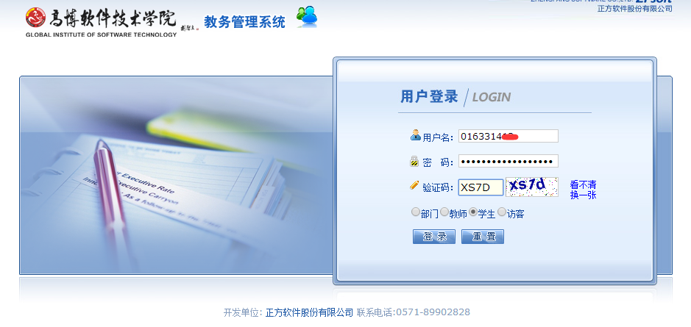
二、报名操作步骤：
1、进入正方系统客户端后，点击“活动报名”，在下拉菜单中选择“网上报名”。
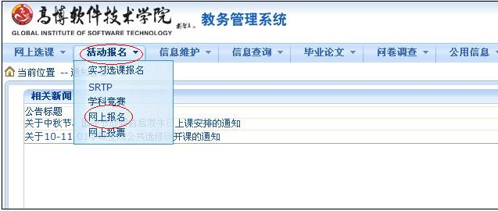

2、在拟报名科目前的“选定”方框中打钩。
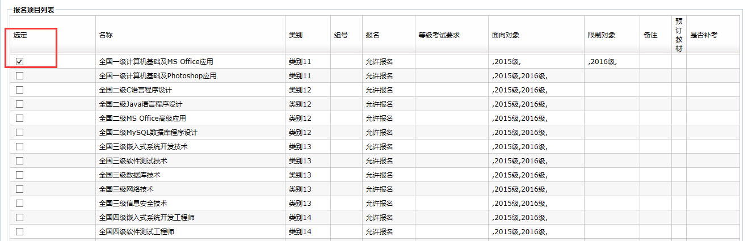

3、确认报名项目无误后，填写身份证号，然后点击“确定”按钮。

4、系统出现如下提示时，表示考生报名已成功。
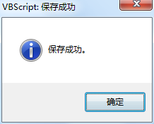

5、系统若出现如下提示，表示报名者当前没有资格报考该项考试。
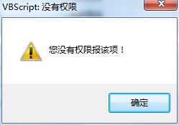

6、系统若出现如下提示时，表示该两项考试不能同时兼报。
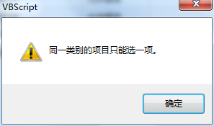

7、若考生想更改报名科目，可点击该科目右侧“删除”后,重新选择拟报名科目。

8、确认报名正确无误后，考生点击“安全退出”退出正方客户端系统。

